Realizzare percorsi di stage a livello locale
1
o in mobilità
Linee-guida e strumenti
per tutor scolastici e aziendali

Progetto Formazione
A cura di Maria Chiara Pizzorno

INDICE
  - Il quadro di riferimento Europeo 6 L’agenda europea per l’Istruzione
e Formazione Professionale 2025-2030
Le esperienze di apprendimento basato sul lavoro nelle definizioni internazionali
Materiali di approfondimento:
Construire des expériences de stage dans l’espace européen

  - Il quadro di riferimento italiano e valdostano 13 Dall’“Alternanza Scuola-Lavoro” al PCTO:
l’iter normativo in sintesi
Il riferimento normativo della Regione Autonoma Valle d’Aosta
Il tirocinio curriculare nel quadro dei PCTO (ex-Alternanza)
Materiali di approfondimento:
Il quadro normativo dell’Alternanza Scuola-Lavoro e dei PCTO
Materiali di approfondimento:
Salute e Sicurezza nell’ambito dei PCTO (Ex Alternanza)
Materiali di approfondimento:
Diritti e Doveri degli studenti nell’ambito dei PCTO

2. LINEE-GUIDA METODOLOGICHE PER GLI INSEGNANTI
  - Attività propedeutiche al tirocinio da svolgere

con gli studenti 20
Moduli propedeutici al tirocinio per gli studenti del primo biennio IeFP
Modulo 1 - Autovalutazione delle competenze Modulo 2 - Competenze trasversali o soft skill

Modulo 3 - Quali professioni dopo il percorso di studi
Modulo 4 - Il mercato del lavoro situazione attuale e tendenze
Strumento:
Scheda di monitoraggio del percorso formativo
Materiali di approfondimento:
Report sulle attività formative con gli studenti, propedeutiche agli stage

  - Progettare un tirocinio curriculare a livello locale 37 Costruire la partnership e creare un “buon” abbinamento
studente-azienda
Il profilo e il ruolo del tutor interno e del tutor esterno Definire gli obiettivi di apprendimento del tirocinio Definire metodi e strumenti formativi per il tirocinio Strumento:
Modello di convenzione per un tirocinio nel quadro dei PCTO
Strumento:
Check-list per il colloquio motivazionale con lo studente
Strumento:
Modello di Patto Formativo con lo studente per il tirocinio
Strumento:
Modello di Piano Formativo Individuale per il tirocinio

  - Monitorare e valutare il tirocinio curriculare 48 Come monitorare un tirocinio curriculare
Come valutare un tirocinio curriculare
Materiale di approfondimento:
Dare un feedback costruttivo al tirocinante
Strumento:
Esempio di scheda di valutazione ASL Linee-guida MIUR 2015

  - Realizzare un tirocinio curriculare in mobilità 55 I tirocini in mobilità nel nuovo Programma ERASMUS PLUS
Costruire la partnership transnazionale Progettare il tirocinio curriculare in mobilità
Validare i risultati di apprendimento di un tirocinio in mobilità
Strumento:
Template - Memorandum of Understanding (EN)
Strumento:
Template - Learning Agreement (EN)
Strumento:
Template - Europass Mobility (IT)

Si ringrazianoin modoparticolareladottoressa Eva Villa e il dottor Massimiliano Illuminati per aver contribuito significativamente al progetto, per aver erogato la formazione in aula con gli studenti e per aver collaborato alla redazione del presente documento.

Queste Linee-guida, e gli strumenti ad esse allegati, sono il risultato delle attività di Alternanza Scuola-Lavoro e Mobilità Virtuale, realizzate nell’ambito del Progetto di cooperazione transfrontaliera “PRIMO”, finalizzato alla prevenzione della dispersione scolastica e finanziato dal Programma ALCOTRA 14-20.

INTRODUZIONE

Il partner Progetto Formazione, in collaborazione con gli Istituti Tecnici e Professionali valdostani “ISILTP Verres”, “Ist. Professionale Don Bosco” e “ISIT. Innocent Manzetti”, e con il partner francese GIP-FIPAN, ha sviluppato un approccio sistemico ai percorsi di apprendimento basati sul lavoro (Work- Based Learning) per gli studenti del Sistema IeFP. Questo approccio ha previsto le seguenti azioni:
    - attività formative con gli studenti propedeutiche agli stage in azienda;
    - attività formative con gli insegnanti e i tutor aziendali propedeutiche agli stage;
    - tirocini curriculari/Stage in azienda per gli studenti;
    - formazione transfrontaliera con insegnanti italiani e francesi propedeutica ai tirocini in mobilità, poi riprogettati come “mobilità a distanza” a causa dell’emergenza COVID19;
    - mobilità a distanza sul tema dell’efficienza e del risparmio energetico, realizzata attraverso la piattaforma eTwinning.

Le linee guida rappresentano una sintesi della conoscenza maturata e condivisa in questa esperienza. Il tema “centrale” trattato nel documento è la progettazione e realizzazione di percorsi di apprendimento basato sul lavoro attraverso il tirocinio in azienda, da svolgersi anche in mobilità all’estero. Il documento comprende un ricco repertorio di allegati per l’approfondimento degli argomenti trattati e un kit di strumenti utili alla replicabilità di questa iniziativa. Buona lettura.

1.1

Il quadro
di riferimento Europeo

L’agenda Europea per l’Istruzione
e Formazione Professionale 2025-2030

L’agenda per “Lo spazio europeo dell’educazione 2025” prevede, tra i diversi obiettivi da raggiungere nel 2025, un’ulteriore riduzione della dispersione scolastica. Le statistiche (Eurostat, 2021) indicano un peggioramento della situazione italiana nel 2020 rispetto all’anno precedente. L’Italia è ancora lontana dell’obiettivo europeo.

DATI 2021
Media EU (27) attuale 9,9% Media Italiana attuale 13,5% Media attuale Italia
Nord-Ovest 11,8%

OBIETTIVO 2025
Media EU 10 %

L’agenda per lo spazio europeo 2025 prevede anche che la mobilità internazionale diventi la norma all’interno dei percorsi di studi. La mobilità deve diventare un’opportunità per tutti, anche per settori della formazione finora poco coinvolti in queste esperienze, come la Formazione Professionale. La mobilità, soprattutto se associata a un percorso di apprendimento basato sul lavoro (WBL, Work-Based Learning), consente di sviluppare competenze tecniche e “soft skill”, utili per la partecipazione al mercato del lavoro e per la cittadinanza europea. In particolare, l’Europa incoraggia la realizzazione di stage in mobilità all’estero in settori che possono contribuire alle transizioni “verde” e “digitale” dell’economia Comunitaria.

Spazio Europeo dell’Istruzione 2025
- La mobilità internazionale sia la norma in un percorso scolastico/formativo
- La mobilità sia parte integrante nel curriculum scolastico degli studenti
- La mobilità sia parte integrante della formazione degli insegnanti

Il principio della “mobilità inclusiva” viene ribadito e quantificato dalle raccomandazioni del Consiglio Europeo per il sistema IeFP (settembre 2020). Gli studenti IeFP devono beneficiare della mobilità all’estero ai fini dell’apprendimento.

La Dichiarazione dei Ministri dell’Istruzione Europei di Osnabrück in materia di Istruzione e Formazione Professionale (novembre 2020) ribadisce l’importanza delle opportunità di formazione in contesti lavorativi legati anche alla mobilità transnazionale.

Almeno l’8 % degli studenti IeFP deve fare un’esperienza
di mobilità all’estero legata a percorsi WBL

Gli impegni dell’Europa per la mobilità
+ mobilità di lunga durata
+ standard di qualità condivisi per la mobilità
+ riconoscimento dei risultati di apprendimento conseguiti all’estero
+ informazioni e orientamento per gli studenti IeFP e le famiglie
+ scambio tra insegnanti/formatori, aziende e stakeholder dei Paesi coinvolti
+ utilizzo di sistemi europei di certificazione e validazione dei risultati di apprendimento

L’Europa mette a disposizione risorse economiche e strumenti per la mobilità grazie soprattuttoalprogramma Erasmus Plus. Anchealtri Programmiconsentonodirealizzare esperienze di scambio, visite di studio, percorsi di stage all’estero come i Programmi di Cooperazione finanziati attraverso il Fondo Europeo di Sviluppo Regionale (FESR).
Scopri di più
“Construire des expériences
de stagedans l’espace européen”

Le esperienze di apprendimento basato sul lavoro nelle definizioni internazionali
I percorsi di apprendimento basati sul lavoro - WBL- Work-Based Learning - sono uno strumento di contrasto della dispersione scolastica. Infatti, le raccomandazioni del Consiglio Europeo del 24 novembre 2020 in materia di istruzione e formazione professionale prevedono, tra i diversi obiettivi, la garanzia di un percorso di apprendimento basato sul lavoro per gli studenti del sistema IeFP.

Il 60 % degli studenti IeFP
deve accedere a delle esperienze WBL nel corso dei suoi studi

Stando alla definizione dell’ European Training Foundation (Work-Based learning. A handbook for policy makers and social partners in ETF partner countries, ETF, 2014) l’apprendimento basato sul lavoro (Work Based Learning (WBL) si riferisce all’apprendimento generato quando si svolge un lavoro reale.
Questo lavoro può essere pagato o non pagato, ma deve trattarsi di “un lavoro vero che conduce alla produzione di beni e servizi”. L’obiettivo di un percorso di apprendimento WBL è fare acquisire allo studente conoscenze, abilità e competenze connesse al mondo del lavoro.

Esistono diverse modalità di attuazione di percorsi WBL che si distinguono da altre iniziative di avvicinamento al mondo del lavoro, proprio per il contatto diretto con il contesto e la realtà lavorativa. Per i giovani che frequentano un percorso di studi o formazione (quindi non inquadrati come lavoratori) il tirocinio o stage è uno dei percorsi più strutturati di apprendimento basato sul lavoro e sarà oggetto di approfondimento nelle schede 2.2 e 2.3.

Contesto
di lavoro reale, NON simultato o narrato

Contatto diretto con professionisti e lavoratori
Partecipazione a processi
di produzione di Beni e Servizi

TIPOLOGIE DI ESPERIENZE WBL

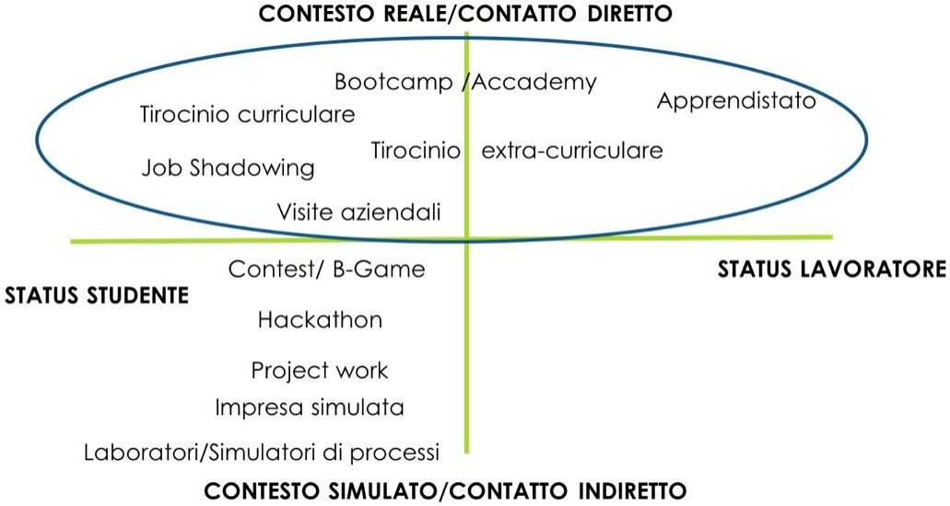

Secondo l’International Labour Organization, (Work-based Learning in Europe, ILO, 2013) i vantaggi di un percorso WBL per lo studente, l’istituzione scolastica o formativa, e l’azienda, possono essere molteplici se vi è una stretta connessione tra il percorso, svolto in contesto lavorativo, e il curriculum scolastico.

 | CONNESIONE DEBOLE | CONNESIONE FORTE
VANTAGGI | Lo studente conosce i processi lavorativi e apprende  alcuni comportamenti lavorativi.  Può consentire allo studente  di maturare un'esperienza formativa, in contesti di vita "reali/pratici".  L'impresa può valutare una futura e più duratura esperienza di tirocinio. | Lo studente apprende abilità e competenze professionali.  Lo studente stabilisce relazioni formative con adulti di riferimento (tutor).  È motivante per la continuazione degli studi  Contribuisce al conseguimento della qualifica/diploma  L'impresa può valutare una futura assunzione

Il fattore chiave del successo di un percorso WBL è la connessione tra questa esperienza e il curriculum scolastico.

Per lo studente
Sviluppo di abilità e competenze professionali e trasversali
Scelte scolastiche e lavorative più informate
Sviluppo di competenze di gestione della carriera
Maggiore motivazione allo studio Facilitazione a entrare nel mercato

Per l’ente scolastico o formativo
Maggiore attrattività dell’offerta formativa
Arricchimento
dei programmi formativi
Maggiore allineamento con il mondo del lavoro (es. innovazione)
Sviluppo di conoscenze
e competenze per gli insegnanti
Rafforzamento dei rapporti Scuola-Impresa

Per l’impresa
Opportunità di reperimento di competenze attraverso una formazione
“tagliata su misura“ Effetti positivi sulle assunzioni
Effetti positivi sullo sviluppo professionale personale dei tutor

1.2

Il quadro
di riferimento Italiano

e Valdostano

Dall’Alternanza Scuola Lavoro al PCTO:
l’iter normativo in sintesi
Riportiamo sinteticamente 3 atti legislativi fondamentali nel percorso normativo che oggi regolamenta le esperienze di apprendimento basate sul lavoro (WBL), nel ciclo secondario di 2° grado dell’Istruzione scolastica, incluso il sistema IeFP. Si rimanda ai materiali di approfondimento per consultare l’iter legislativo della Ex-Alternanza Scuola Lavoro, oggi denominata PCTO (Percorsi per le Competenze Traversali e per l’Orientamento).

2003
Viene istituita l’Alternanza Scuola-lavoro dalla legge 14 marzo 2003 n. 53 e Decreto legislativo del 15 aprile 2005, n. 77.

2015
Potenziamento dell’Alternanza Scuola-lavoro con la Legge “La Buona Scuola”, 13 luglio, 2015 n.107 e Linee Guida Operative del 5 ottobre 2015.

2018
Vengono istituiti i PCTO dalla Legge 30 dicembre 2018, n.145 e Linee Guida del 4 settembre 2019.

2003

2015

2018
+ L’alternanza Scuola-Lavoro è una modalità di realizzazione dei corsi del secondo ciclo, a partire dal 15º anno di età, per assicurare agli studenti l’acquisizione di competenze spendibili nel mercato del lavoro
+ Avviene sotto la responsabilità dell’istituzione scolastica o formativa.
Il giovane mantiene lo status di studente
+ Si realizza alternando periodi in aula e in contesti lavorativi, nel rispetto del profilo educativo del corso di studi ordinario

+ Sale il monte ore obbligatorio: 400 ore per Istituti Tecnici e Istituti Professionali, 200 per i Licei, da inserire nel secondo biennio e nell’ultimo anno del percorso di studi
+ ASL anche durante la sospensione delle attività didattiche e all’estero
+ Ampliamento tipologie di enti ospitanti
+ Viene istituito il Registro nazionale per l’alternanza Scuola-Lavoro
+ Valutazione da parte dello studente (il percorso) e del DS (la struttura)

Ridenominazione dei percorsi come “percorsi per le competenze trasversali e per l’orientamento” (PCTO).
+ Ridimensionamento monte ore:
150 per gli istituti tecnici; 210 per gli istituti professionali, 90 ore per i licei.
+ Revisione delle Finalità:
- Orientamento verso il mondo del lavoro ed istruzione terziaria.
- Sviluppo delle competenze trasversali:
- Personali, sociali, capacità di imparare ad imparare
- Di cittadinanza
- imprenditoriali
- di consapevolezza ed espressione culturale

Il riferimento normativo Valdostano
Dal punto di vista normativo si fa riferimento alla Legge Regionale del 2018 (Art. 7):

+ Le istituzioni scolastiche e formative, a decorrere dall'anno scolastico 2017/2018, attuano i percorsi di alternanza scuola-lavoro, con la possibilità di avviare gli stessi sin dal primo biennio […] I percorsi di alternanza sono inseriti nei piani triennali dell'offerta formativa.

+ L'alternanza scuola-lavoro può essere svolta durante la sospensione delle attività didattiche, compreso il periodo estivo, nonché con la modalità dell'Impresa Formativa Simulata. Il percorso di alternanza scuola-lavoro può essere realizzato anche all'estero.

+ Il Dirigente Scolastico individua, all'interno del registro di cui all'articolo 1, comma 41, della l. 107/2015, le imprese e gli enti pubblici e privati disponibili all'attivazione dei percorsi, stipulando apposite convenzioni.

+ Il Dirigente Scolastico, al termine di ogni anno scolastico, redige una scheda di valutazione sulle strutture ospitanti.

+ Le scuole del secondo ciclo svolgono attività di formazione in materia di tutela della salute e della sicurezza nei luoghi di lavoro, mediante corsi rivolti agli studenti ed effettuati in conformità al decreto legislativo 9 aprile 2008, n. 81 (Attuazione dell'articolo 1 della legge 3 agosto 2007, n. 123, in materia di tutela della salute e della sicurezza nei luoghi di lavoro).
+ La Giunta Regionale, con propria deliberazione, definisce i requisiti dei soggetti che realizzano percorsi di alternanza (Pubblici, Privati, Terzo Settore).

Il tirocinio curriculare nel quadro dei PCTO (ex-Alternanza)
Il tirocinio CURRICULARE o stage è “UN MOMENTO DELL’ALTERNANZA, ovvero la fase “pratica” di un percorso di alternanza, il periodo di formazione svolto dallo studente presso la struttura ospitante” (MIUR, “Attività di alternanza scuola lavoro. Guida operativa per la scuola”).

L’obiettivo del tirocinio curriculare è il completamento della formazione attraverso un’esperienza pratica. Si tratta quindi sia di un metodo didattico sia di un percorso WBL, incluso in un percorso di formazione, scolastico o universitario.

Tirocinio curriculare
Tirocinio extra-curriculare

Sono rivolti ai giovani frequentanti un percorso di istruzione o formazione e finalizzati ad integrare l’apprendimento
con un’esperienza di lavoro.
Non sono retribuiti
Questo tipo di tirocinio
è disciplinato dai regolamenti di istituto o di ateneo
ed è promosso da scuole, università o enti di formazione accreditati.
=

Non sono legati a uno specifico percorso formativo,
ma sono finalizzati ad agevolare le scelte professionali dei giovani
tramite un periodo
di formazione in un ambiente produttivo e quindi
con la conoscenza diretta del mondo del lavoro.
Prevedono un minimo di retribuzione
Questo tipo di tirocinio
è disciplinato dalle Regioni e dalle Province autonome.
A livello nazionale sono comunque definiti degli standard minimi comuni.

Caratteristiche del tirocinio curriculare

+ Status legale: studente.
+ Monte ore: la durata minima del percorso è stabilita dall’istituzione scolastica.
+ Età minima: 15 anni nel quadro dell’ASL/PCTO.
+ Responsabilità del programma formativo e dello studente in carico prevalentemente alla Scuola o all’Ente di formazione.
+ Connessione con il curricolo scolastico e gli obiettivi di apprendimento previsti dal curricolo.
+ Tempistiche condizionate dal calendario scolastico, meno dai contesti lavorativi.
+ Stipula di una convenzione tra Soggetto Promotore (Scuola) ed Ente ospitante
(Azienda/Ente Pubblico/Ente del Terzo Settore).
+ Nomina di un tutor scolastico interno e uno formativo esterno (aziendale).
+ Elaborazione di un piano formativo.
+ Processo formale di valutazione dei risultati di apprendimento.
+ Assegnazione di crediti formativi.
+ Assicurazione attivata dal Soggetto Promotore contro gli infortuni sul lavoro (INAIL) e per la responsabilità civile verso terzi.
+ Formazione obbligatoria sulla sicurezza.
+ L’ente ospitante è esente dal pagamento della retribuzione e i correlati obblighi fiscali e contributivi.
+ Sono esclusi da Comunicazioni Obbligatorie.

Scopri di più
“Il Quadro Normativo dell’Alternanza Scuola-Lavoro e dei PCTO”
Scopri di più
“Salute e Sicurezza nell’ambito dei PCTO/Ex-Alternanza”
Scopri di più
“Diritti e Doveri degli studenti nell’ambito dei PCTO”

2.1
Attività propedeutiche al tirocinio

da svolgere con gli studenti

Moduli propedeutici al tirocinio per gli studenti del primo biennio IeFP
A partire dal 15° anno di età è possibile svolgere un tirocinio nel quadro dei percorsi di PCTO. Di seguito viene proposto un percorso formativo propedeutico allo stage che può essere erogato durante il secondo anno del ciclo secondario di 2° per preparare gli studenti all’esperienza di apprendimento in contesti lavorativi.

Finalità
Avvicinare gli studenti al mondo del lavoro
Preparare gli studenti ai percorsi di apprendimento basati sul lavoro

Obiettivi di apprendimento
Target
Studenti del primo biennio del sistema IeFP

Temi chiave
Durata
8 ore (4 moduli di 2 ore ciascuno)
Auto valutazione delle competenze professionali e soft skill Conoscenza degli sbocchi professionali dei percorsi di studio Conoscenza dei trend del mercato del lavoro
Conoscenza del mercato del lavoro valdostano

Competenze Profili professionali Carriere
Mercato del lavoro

Il percorso formativo, sperimentato nell’ambito del progetto ALCOTRA “PRIMO” si articola in 4 MODULI proposti con una cadenza settimanale. I singoli moduli sono illustrati nelle pagine seguenti.

MODULO 1
Autovalutazione delle competenze

MODULO 2
Competenze trasversali o soft skills

MODULO 3
Quali professioni dopo il percorso di studi?

MODULO 4
Il mercato del lavoro, situazione attuale e tendenze

MODULO 1 - Autovalutazione delle competenze

Contenuti teorici
Conoscenze:
indicano il risultato dell’assimilazione di informazioni attraverso l’apprendimento.
Le conoscenze sono l’insieme di fatti, principi, teorie e pratiche relativi ad un settore di studio o di lavoro; le conoscenze sono descritte come teoriche e/o pratiche.
Abilità:
indicano le capacità di applicare conoscenze e di usare know-how per portare a termine compiti e risolvere problemi; le abilità sono descritte come cognitive (uso del pensiero logico, intuitivo e creativo) e pratiche (che implicano l’abilità manuale e l’uso di materiali e strumenti).
Competenze:
indicano la comprovata capacità di usare conoscenze, abilità e capacità personali, sociali e/o metodologiche, in situazioni di lavoro o di studio e nello sviluppo professionale e/o personale; le competenze sono descritte in termini di responsabilità e autonomia.

Esercitazione (ripetere per le materie principali)

Materia:

CONOSCENZE | ABILITÀ

MODULO 2 – Competenze Trasversali o Soft Skill

Contenuti teorici
Cosa sono le soft skills?
Le soft skills sono la controparte delle più note hard skills, ovvero quelle competenze quantificabili e misurabili in maniera oggettiva, quali ad esempio la conoscenza di un software o di un linguaggio di programmazione. Le soft skills includono capacità relative ai tratti della personalità, alle attitudini, agli stili di comunicazione e a tutte quelle doti empatiche ed espressive.
Ecco un elenco di quelle che sono le soft skills più richieste dal mondo del lavoro:

Fiducia in se stessi
È la consapevolezza del proprio valore, delle proprie capacità e delle proprie idee al di là delle opinioni degli altri.

Flessibilità/Adattabilità
Significa sapersi adattare a contesti lavorativi mutevoli, essere aperti alle novità e disponibili a collaborare con persone con punti di vista anche diversi dal proprio.

Resistenza allo stress
È la capacità di reagire positivamente alla pressione lavorativa mantenendo il controllo, rimanendo focalizzati sulle priorità, senza trasferire su altri le proprie eventuali tensioni.

Precisione/Attenzione ai dettagli
È l’attitudine ad essere accurati, diligenti ed attenti a ciò che si fa, curandone i particolari ed i dettagli verso il risultato finale.

Gestire le informazioni
Abilità nell’acquisire, organizzare e riformulare efficacemente dati e conoscenze provenienti da fonti diverse, verso un obiettivo definito.

Capacità comunicativa
È la capacità di trasmettere e condividere in modo chiaro e sintetico idee ed informazioni con tutti i propri interlocutori, di ascoltarli e di confrontarsi con loro efficacemente.

Problem Solving
È un approccio al lavoro che, identificandone le priorità e le criticità, permette di individuare le possibili migliori soluzioni ai problemi.

Team work
È la disponibilità a lavorare e collaborare con gli altri, avendo il desiderio di costruire relazioni positive tese al raggiungimento del compito assegnato.

Esercitazione 2
Secondo alcuni studi quelle che trovi di seguito sono le soft skills più ricercate nei neodiplomati, prova a darti un’autovalutazione.

TEAMWORKING
PER NULLA
POCO
ABBASTANZA
MOLTO

- INTERESSE, CURIOSITA’ E COINVOLGIMENTO PER LE MANSIONI AFFIDATE
PER NULLA
POCO
ABBASTANZA
MOLTO

GESTIONE DEL TEMPO
PER NULLA
POCO
ABBASTANZA
MOLTO

- SPIRITO DI INIZIATIVA
PER NULLA
POCO
ABBASTANZA
MOLTO

CAPACITA’ DI COMUNICARE E RELAZIONARSI
PER NULLA
POCO
ABBASTANZA
MOLTO

- STABILITA’ EMOTIVA
PER NULLA
POCO
ABBASTANZA
MOLTO

Indicazioni di approfondimento
A gennaio del 2016 una ricerca finanziata dal Programma Erasmus Plus dell’Unione Europea ha ricostruito quali sono le soft skills più richieste dai selezionatori di sei Paesi europei, fra cui l’Italia, attraverso un sondaggio su 77 enti e aziende.
Il report distingue le capacità in base al grado di significatività: quando una skill è ritenuta “fondamentale” (*****) dal recruiter, se non la si possiede non si viene assunti. Se l’abilità è “importante” (****), il candidato è tanto più apprezzato quanto più dimostra di possederla, se è “abbastanza importante” (***) non è necessario avere la skill per essere assunti, perché questa può essere acquisita durante il lavoro. Dimostrarla al colloquio però è un vantaggio rispetto agli altri concorrenti.
Gli autori dello studio hanno anche domandato agli intervistati quanto sia facile (*) o difficile (****) trovare candidati con una determinata capacità: se una skill è considerata difficile da scoprire sul mercato del lavoro (d’ora in poi mdl), significa che pochi hanno quella qualità. E se sono pochi quelli che la possiedono, conviene puntarci per superare tutti gli altri.

In base a questa classificazione, si possono scegliere le carte da giocare di fronte a un selezionatore. Bisogna farle spiccare nel proprio cv e metterle in chiaro durante il colloquio, che sia individuale o di gruppo. Se si pensa di non averle, è opportuno cercare di perfezionarsi.

- Problem solving
Significatività: ***** Reperimento sul mdl: ****
- Flessibilità
Significatività: *** Reperimento sul mdl: *****
- Lavorare in gruppo
Significatività: ***** Reperimento sul mdl: **
- Motivazione
Significatività: *** Reperimento sul mdl: ****
- Creatività
Significatività: *** Reperimento sul mdl: ****
- Gestione del tempo
Significatività: ***** Reperimento sul mdl: **

MODULO 3 - Quali professioni dopo il corso di studi?

Contenuti teorici
Come spiegano i dati Excelsior - Unioncamere, crescerà in generale la richiesta di personale qualificato, quindi continuerà ad espandersi la domanda di diplomati e laureati di area tecnica e scientifica; gli informatici e i programmatori saranno sempre più richiesti; anche le professioni di servizio alla persona e di insegnamento sono destinate a crescere, per l’invecchiamento della popolazione e per la maggiore diffusione della formazione in ogni fascia di età.
Prevedono un’espansione le professioni legate al turismo, alla cultura, al “made in Italy”, all’uso del tempo libero.
Se decidete di non continuare gli studi, non dovreste faticare troppo a trovare un lavoro, perché nel 2018 le imprese hanno richiesto più di un milione e mezzo di diplomati (1.595.000) concentrati soprattutto nei servizi (72,6%).
Si prevede l’ingresso di oltre 1.100.000 diplomati, e il comparto di punta, i servizi turistici, di alloggio e ristorazione, ne richiede da solo oltre 208mila, seguito dal commercio al dettaglio con 204mila. Seguono i servizi di supporto alle persone e alle imprese, i trasporti e la logistica; al quinto posto, con distacco, il commercio all’ingrosso.
L’industria richiede il 22% dei diplomati, e i primi cinque settori da soli coprono il 71% delle richieste, con circa 250mila entrate.

LE PROFESSIONI PIÙ RICHIESTE IN VALLE D’AOSTA RISPETTO AL MERCATO DEL LAVORO LOCALE

I dati indicano come professioni ricercate le seguenti:
https://news.biancolavoro.it/lavorare-ad-aosta-le-professioni-piu-richieste-ed-servizi-per-chi-cerca-lavoro/

- Professioni qualificate nella Grande Distribuzione Organizzata (Capo reparto, store manager, sales assistant, vetrinista)
- Professioni tecniche in attività amministrative, finanziarie e commerciali (segretaria di direzione, addetta alla contabilità, addetta gestione paghe e contributi, impiegata amministrativa presso assicurazioni e finanziarie)
- Professioni qualificate nelle attività ricettive e della ristorazione (baristi, camerieri, receptionist, aiuto cuoco, chef, pizzaioli)
- Professioni non qualificate nel commercio e nei servizi (commessi, magazzinieri, corrieri, fattorini, scaffalisti, ecc.)
- Professioni tecniche in campo scientifico, ingegneristico e produttivo
- Artigiani (carrozzieri, falegnami, parrucchiere/i, estetiste/i) e operai specializzati in metalmeccanica ed elettronica (manutentore industriale, operatore alla riparazione di veicoli a motore, operatore elettrico e termoidraulico)
- Professioni qualificate nei servizi di editoria e comunicazione (giornalista, addetti stampa, correttori bozze, ecc.)
- Operai semi qualificati di macchinari lavorazione in serie e al montaggio
- Conduttori di veicoli, di macchinari mobili e di sollevamento
- Operai generici
- Impiegati alle funzioni di segreteria
- Impiegati addetti ai movimenti di denaro e all’assistenza clienti
- Badanti
- Operatori Socio Sanitari
- Baby Sitter
- Lavori notturni
- Infermieri Professionali
- Agenti di commercio
- Guardia Giurata
- Operatore ecologico

LE PROFESSIONI PIÙ RICHIESTE IN ITALIA

Non solo figurano tra le professioni più retribuite, ma ce n’è anche bisogno come il pane. Eppure, in un mercato che appare asfittico, questi posti di lavoro rimangono sostanzialmente vuoti. Perché non ci sono candidati sufficientemente preparati o perché al colloquio non si presenta proprio nessuno.

Le imprese italiane hanno bisogno di laureati in ingegneria elettronica e dell’informazione, in ingegneria industriale. Ma anche di tecnici e specialisti nelle discipline scientifiche e informatiche. Profili dalle spiccate competenze digitali, che se sono pagati bene nel comparto IT, a volte vengono pagati anche meglio nei settori non tech che sono stati investiti dalla digital transformation.

Come mostrano i dati raccolti da Glassdoor, i professionisti più ricercati dalle aziende nella Penisola sono quelli che operano nel comparto delle tecnologie digitali. Dagli sviluppatori di software agli ingegneri di sistema, le posizioni non mancano nelle grandi città italiane, soprattutto a Milano e più in generale in Lombardia, si legge nel report della piattaforma che raccoglie le offerte aggiornate delle imprese, unendole a recensioni e informazioni sui datori di lavoro lasciate dai dipendenti. Lavoratori altamente specializzati, che sono anche i più difficili da trovare secondo il Bollettino mensile del Sistema informativo EXCELSIOR, realizzato da UNIONCAMERE e ANPAL; in particolare, le aree aziendali con maggior difficoltà di reperimento sono quelle dei sistemi informativi, di progettazione e ricerca e sviluppo.

Le posizioni più richieste in questo momento
Glassdoor ha realizzato una classifica per mostrare i 15 ruoli più ricercati dalle aziende con relativo stipendio, sulla base del numero di posizioni aperte sulla piattaforma online.
- - Project manager, una figura molto utile soprattutto alle grandi imprese che si occupano di realizzare grandi progetti internazionali, di cui è chiamato a curarne tutte le fasi di sviluppo: valutazione, pianificazione, realizzazione e controllo.
- - Mechanical Designer, un ingegnere meccanico e di meccatronica.
- - Sviluppatore di software.
Come scrivono gli autori del report, l’ambito professionale legato alla tecnologia digitale è uno di quelli che conta più specializzazioni in classifica.
Questo anche perché, come faceva notare un precedente report EXCELSIOR, la trasformazione digitale avrà un impatto crescente nel determinare i fabbisogni occupazionali dei diversi settori economici. E così le aziende italiane hanno sempre più necessità di assumere sviluppatori di software, ingegneri di sistema, sviluppatori Java e ingegneri di software.
Un bisogno, quello di specialisti del tech, che riguarda non solo le imprese che lavorano nel settore It, ma anche società attive in altri comparti, dal legale al manifatturiero, dal bancario a quello farmaceutico, che possono promettere anche stipendi più lauti.

Indicazioni di approfondimento
ALCUNE STATISTICHE SUL SISTEMA PRODUTTIVO DELLA REGIONE AUTONOMA VALLE D’AOSTA

https://www.regione.vda.it/statistica/statistiche_per_argomento/sistema_produttivo/default_i.asp

- Valle d'Aosta: trend delle imprese - Anni 2006-2018
- Valle d'Aosta: trend trimestrale delle imprese attive,
iscritte e cessate extragricole - Anni 2017-2019
- Valle d'Aosta: Imprese attive per settore - Anno 2018
- Valle d'Aosta: Imprese attive per forma giuridica - Anno 2018
- Valle d'Aosta: Imprese artigiane attive, iscritte e cessate,
per settore economico e forma giuridica - Anno 2018
- Valle d'Aosta: imprese attive, iscritte e cessate - Confronto Anni 2008-2009
- Valle d'Aosta: imprese attive per settore - Anni 2006-2008
- Valle d'Aosta: imprese attive per forma giuridica - Anni 2006-2008
- Valle d'Aosta: imprese artigiane per macro settori - Anni 2000-2008
- Valle d'Aosta: imprese attive per Unité des Communes valdôtaines
e comune di Aosta e per settore economico - Anno 2016
- Valle d'Aosta: imprese attive per Unité des Communes valdôtaines
e città di Aosta e per classi di fatturato - Anno 2016
- Valle d'Aosta: imprese attive per Unité des Communes valdôtaines
e città di Aosta e per classi di addetti (Val. assoluti e %) - Anno 2016
- Valle d'Aosta: imprese attive per settori di attività e classi di addetti
(Val. assoluti e %) - Anno 2016

MODULO 4
Il mercato del lavoro situazione attuale e tendenze

Contenuti teorici
ECONOMIA REGIONALE
http://www.regione.vda.it/statistica/statistiche_per_argomento/economia/default_i.asp

ll Prodotto interno lordo della Valle d'Aosta a valori correnti ammontava, a fine 2017 a circa 4.458 milioni di euro.
Più dei tre quarti del valore aggiunto regionale (79,2%) deriva dai servizi, il 19,5 % è spiegato dall'industria e la parte restante derivava dal settore primario.
Il valore aggiunto reale del settore secondario risulta condizionato dalle costruzioni, considerato che questo comparto contribuisce per circa il 32% alla formazione del valore aggiunto industriale.
Nel settore dei servizi svolgono un ruolo importante le attività turistiche, commerciali e di informazione e comunicazione, che complessivamente spiegano circa il 23% del prodotto regionale e concorrono a formare circa il 32% del valore aggiunto del solo settore terziario, e quelle relative all'intermediazione monetaria e finanziaria e alle attività immobiliari ed imprenditoriali, che spiegano circa un quarto del valore aggiunto regionale.

IL MERCATO DEL LAVORO REGIONALE
http://www.regione.vda.it/statistica/statistiche_per_argomento/mercato_lavoro/default_i.aspx

Tra il 2008 ed il 2018 il numero medio degli occupati in Valle d’Aosta si è sensibilmente contratto (-3,2 %), a fronte di un aumento delle forze di lavoro pari allo 0,6%. Queste due tendenze, unitamente al rallentamento dell’economia, hanno quindi determinato a fine 2018 un incremento del fenomeno della disoccupazione rispetto al 2008.
In particolare, nel 2018 si osservano i seguenti livelli dei principali indicatori del mercato del lavoro: il tasso di attività si incrementa leggermente raggiungendo il 73,1%, il tasso di occupazione passa al 67,9 % e, infine, il tasso di disoccupazione decresce al 7,1% rispetto al 7,8% del 2017.
Si tratta di dinamiche relativamente nuove per la Valle d’Aosta, che da molti anni non conosceva tensioni occupazionali così rilevanti.

Nonostante l’eccezionalità dei trend negativi, la posizione della Valle d’Aosta tra le regioni italiane si conferma sui livelli più elevati per quanto riguarda il tasso di occupazione, mentre si colloca ancora a livelli abbastanza bassi con riferimento al tasso di disoccupazione.
La crisi ha prodotto o accelerato importanti modificazioni nel mercato del lavoro regionale, considerato che essa ha interessato in misura significativamente eterogenea le diverse componenti.
Innanzitutto, si è rafforzato il processo di terziarizzazione dell’occupazione. Nel periodo in esame (2008-2018), il settore industriale ha complessivamente perso posti di lavoro. Il terziario invece ha visto dapprima crescere i propri addetti sino al 2010, è seguita poi una fase di decremento ed infine dal 2013 il settore ha visto una ripresa sino al 2015; nel 2016 si è ritornati invece al valore del 2014, mentre dal 2017 è in crescita.
Dal 2008 al 2018, la divergenza tra i due trend richiamati ha determinato che la quota di occupazione spiegata dal terziario sia cresciuta di circa 6 punti percentuali, arrivando al 77%, mentre quella dell’industria si contrae in misura sostanzialmente analoga, attestandosi al 19%.

I dati del periodo confermerebbero la grande mobilità che caratterizza il mercato del lavoro locale, peraltro testimoniata anche dagli andamenti divergenti di occupazioni e di assunzioni. A questo proposito si deve notare che, sebbene l’incidenza dell’occupazione a tempo indeterminato nel periodo 2008-2012 non sia interessata da modifiche rilevanti, considerato che passa dall’86,6% nel 2008, all’87,2% del 2011, la sola quota di assunzioni con contratto a tempo determinato, non solo si mantiene elevatissima, ma cresce arrivando nel 2012 a superare l’84% del totale.
Una modificazione importante del mercato del lavoro regionale è invece certamente data dalla minore capacità di occupazione del settore pubblico.
I dati di maggiore novità riguardano però la scomposizione dei trend occupazionali per genere e l’aspetto della crescita dell’offerta di lavoro entro un quadro di volumi occupazionali tendenzialmente decrescenti ed a fronte di un irrigidimento delle uscite generazionali.

Rispetto al primo punto possiamo con tranquillità affermare che le dinamiche dell’ultimo quinquennio hanno portato a ridurre le diseguaglianze di genere, aspetto questo ultimo che va valutato ovviamente in termini positivi, ma ciò è avvenuto a scapito del fatto che la crisi ha avuto un carattere prettamente maschile. Gli uomini registrano, infatti, un peggioramento per tutti gli indicatori; inoltre, si può osservare che la perdita dei posti di lavoro è spiegata completamente dalla componente maschile, così come circa due terzi della crescita della disoccupazione. Per la prima volta dal 2004, nel 2012 il tasso di disoccupazione maschile ha superato quello femminile e tale tendenza perdura sino al 2017. Nel 2018 invece la tendenza si inverte con un tasso femminile pari a 7,3% e uno maschile pari a 6,8%.

Indicazioni di approfondimento
http://www.regione.vda.it/statistica/statistiche per argomento/mercato lavoro/default_i.aspx

VALLE D’AOSTA:
OCCUPATI (15 ANNI E PIU’) PER SETTORE DI ATTIVITA’ ECONOMICA
(dati annuali in migliaia di unità) ANNI 2016-2018

 | 2016 | 2017 | 2018
Agricoltura, silvicoltura e pesca | 1,8 | 2 | 2
Totale industria | 11,3 | 10,8 | 10,6
Totale industria escluse costruzioni | 6,4 | 6,4 | 6,4
Costruzioni | 4,9 | 4,4 | 4,2
Totale servizi | 41,3 | 41,9 | 42,4
Commercio, alberghi e ristoranti | 12,3 | 12,3 | 12,7
Altre attività dei servizi (h, j-u) | 28,9 | 29,5 | 29,7
TOTALE | 54,4 | 54,7 | 55

VALLE D’AOSTA:
OCCUPATI (15 ANNI E PIU’) PER GENERE PER SETTORE DI ATTIVITA’ ECONOMICA
(dati annuali in migliaia di unità) ANNI 2016-2018

UOMINI

 | 2016 | 2017 | 2018
Agricoltura, silvicoltura e pesca | 1,2 | 1,4 | 1,5
Totale industria | 9,9 | 9,3 | 8,8
Totale industria escluse costruzioni | 5,2 | 5,3 | 4,9
Costruzioni | 4,7 | 4,0 | 3,9
Totale servizi | 18,2 | 18,5 | 18,9
Commercio, alberghi e ristoranti | 5,5 | 5,7 | 5,8
Altre attività dei servizi (h, j-u) | 12,7 | 12,8 | 13,1
TOTALE | 29,2 | 29,2 | 29,2

DONNE

 | 2016 | 2017 | 2018
Agricoltura, silvicoltura e pesca | 0,6 | 0,6 | 0,5
Totale industria | 1,5 | 1,5 | 1,8
Totale industria escluse costruzioni | 1,2 | 1,1 | 1,5
Costruzioni | 0,2 | 0,3 | 0,3
Totale servizi | 23,1 | 23,4 | 23,5
Commercio, alberghi e ristoranti | 6,9 | 6,6 | 6,9
Altre attività dei servizi (h, j-u) | 16,3 | 16,8 | 16,6
TOTALE | 25,2 | 25,5 | 25,8

Scopri di più
Materiale di approfondimento Report sulle attività formative
con gli studenti propedeutiche agli stage
Scopri di più
Strumento per insegnanti/formatori
Scheda di monitoraggio del percorso formativo

2.2
Progettare un tirocinio curriculare

a livello locale

Costruire la partnership e creare un “buon” abbinamento studente-azienda
Il tirocinio curriculare si costruisce all’interno di un sistema di enti ed attori con diverse responsabilità e compiti. La Scuola o Ente di Formazione detiene la responsabilità ultima del tirocinio e del tirocinante e può essere coadiuvata da un ente intermediario nella costruzione delle partnership con le Aziende, con Enti Pubblici o del Terzo settore; questi ultimi svolgono il ruolo di strutture ospitanti il tirocinio e sono responsabili dello svolgimento del piano formativo dello studente.
Al centro di questo sistema si trova lo studente.

Responsabile del tirocinante e del tirocinio

Istituto Scolastico
Ente Formativo

Soggetto Ospitante (es. Azienda)
Responsabile del piano formativo
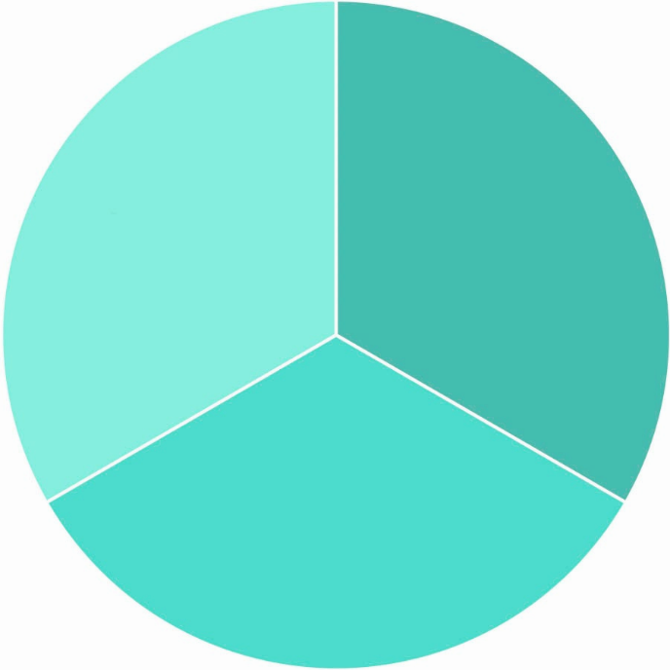
in azienda

Eventuale Intermediario

Offre supporto per l'organizzazione
del tirocinio

La costruzione di una partnership scuola-azienda e la creazione di un “buon” abbinamento “studente-ente ospitante” può essere facilitata da alcune domande- guida che gli attori principali del sistema devono porsi.

SCUOLA
STUDENTE
IMPRESA

Cosa può essere appreso in classe e cosa può essere appreso in uno specifico contesto lavorativo?
Se individuo delle competenze professionali o trasversali da sviluppare posso distinguere quali richiedono una formazione pratica in azienda e quali una formazione teorico- pratica a scuola?
Conosco l’azienda e i processi lavorativi in modo da poterne cogliere gli aspetti rilevanti dal punto di vista formativo?
Quali opportunità formative l’azienda offre? Quali attività formative posso svolgere?
Qual è l’impatto del PCTO sulla scuola?
Lo studente rischia di perdere delle lezioni o si possono trovare soluzioni per evitare di penalizzare la formazione teorica?
Se troppi studenti sono in tirocinio questo complica il lavoro degli insegnanti?
Conosco l’azienda?
I beni o servizi che produce, i suoi clienti, il suo mercato?
Cosa mi motiva a fare il tirocinio?
Quali sono i miei interessi? E i miei progetti futuri?
Posso garantire l’impegno richiesto in termini orari?
Riesco a raggiungere il luogo di tirocinio rispettando gli orari di lavoro?
Quali attività dovrò svolgere?
Ho letto il piano formativo? Ho capito quali sono i miei compiti?
Chi sono i miei tutor?
Cosa si aspettano da me?
Conosco la scuola? Conosco il programma scolastico?
Le conoscenze acquisite dello studente, quelle che ha appreso nell’anno di tirocinio?
Cosa il tirocinante può imparare nella nostra azienda?
E come può imparare?
Siamo pronti a ospitare il tirocinante?
Abbiamo le persone, le competenze, il tempo, gli spazi, i mezzi, per garantire un’esperienza formativa allo studente?
Abbiamo individuato la persona adatta a fare il tutor?
Qual è l’impatto del tirocinio sull’impresa soggetto ospitante?
Può avere un effetto negativo sui processi produttivi, specie durante i “picchi di attività“?

Come facilitare la connessione tra tirocinio in azienda e curriculum?
Cosa può facilitare, per lo studente l’applicazione della teoria alla pratica?
Quali attività, a scuola e in azienda, possono favorire la comprensione di come la teoria si integra con la pratica?

Le risposte a queste domande daranno avvio alle seguenti azioni preparatorie, tra cui la stipula della convenzione che regola i rapporti tra gli enti e gli attori del sistema.

AZIONI PREAPRATORIE AI TIROCINI
SCUOLA
STUDENTE
IMPRESA

Ricercare e individuare aziende/sviluppo reti territoriali
Colloquio con aziende per un buon “Match” opportunità formative di qualità
Colloqui motivazionali con gli studenti (i due tutor) Co-progettare il percorso formativo personalizzato (PFP)
Erogare la formazione di base su salute e sicurezza (4h)
Predisporre e firmare documentazione: convenzione (scuola- impresa), patto formativo (studente/genitori), percorso formativo personalizzato (scuola, impresa, tirocinante)
Concordare strumenti e procedure di monitoraggio e valutazione con l’azienda
Attivarsi per cercare un’azienda ospitante (proattività)
Informarsi sull’azienda (servizi/prodotti, clienti, organizzazione) Prepararsi al colloquio di selezione (riflettere sulla motivazione)
Leggere e firmare il patto formativo e il percorso formativo personalizzato, rivedendolo alla luce dei propri obiettivi
Fare la formazione su salute e sicurezza a scuola e in azienda
Padroneggiare comportamenti organizzativi basilari (aspetto, puntualità, ordine, ecc.)
Conoscere gli strumenti e procedure di monitoraggio e valutazione
Analizzare il livello di “READINESS” (Prontezza/ preparazione) e l’interesse dell’azienda a ospitare i tirocinanti
Pianificare periodo tirocinio (rispetto ai processi produttivi)
Individuare i tutor (briefing)
Colloquio con la scuola per trovare un buon “Match”
Colloquio motivazionali con gli studenti (i 2 tutor)
Co-progettare il percorso formativo personalizzato (PFP)
Fare la pianificazione esecutiva attività tirocinante (luoghi, strumenti, mansioni, ecc.)
Informare personale sul tirocinio
Erogare formazione sicurezza rischio specifico e adempimento norme (visite mediche, equipaggiamento, ecc.)
Concordare strumenti e procedure di monitoraggio e valutazione con la scuola

La progettazione del tirocinio in 5 tappe

- Definire gli obiettivi di apprendimento in termini di conoscenze, abilità, competenze
- Definire i metodi formativi da utilizzare presso l’ente ospitante, coerenti con gli obiettivi di apprendimento.
- Pianificare le attività formative presso l’ente ospitante
- Definire le procedure di monitoraggio
- Definire il metodo di valutazione, coerente con gli obiettivi e i metodi formativi

Scopri di più

Strumento
“Modello di convenzione di un tirocinio nel quadro dei PCTO”

Scopri di più

Strumento
“Checklist per il colloquio motivazionale con lo studente”

Scopri di più

Strumento
“Modello di Patto Formativo con lo studente per il tirocinio”

Il profilo e il ruolo del tutor interno e del tutor esterno
Due figure “chiave” per la realizzazione del tirocinio sono il tutor interno, o tutor scolastico, e il tutor esterno, o tutor aziendale (appartenente all’ente ospitante il tirocinio). Queste due figure sono corresponsabili della progettazione, del monitoraggio e della valutazione del tirocinio, garantendo la connessione tra l’esperienza in contesto lavorativo e il curriculum scolastico.

Compiti dei Tutor di tirocinio

TOUR SCOLASTICO
TOUR AZIENDALE

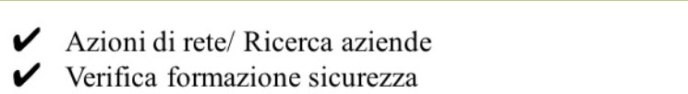
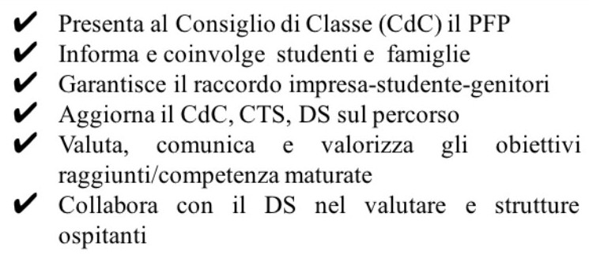
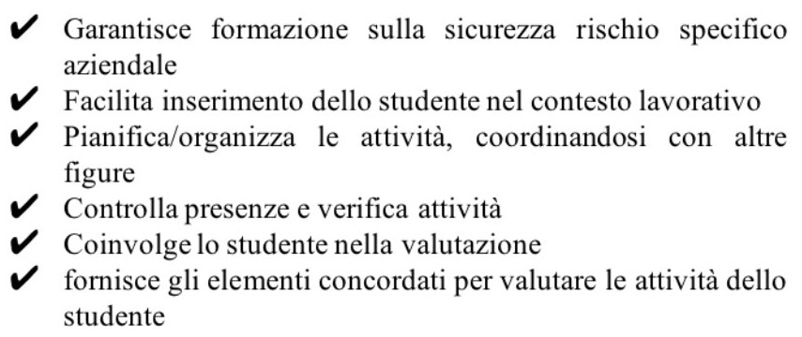
Garantiscono il raccordo-Scuolo-Impresa
Garantiscono il raccordo tra le esperienze formative in aula e in contesto lavorativo Co-progettano insieme il Percorso Formativo Personalizzato (PFP) Garantiscono il monitoraggio del tirocinio ed eleborano un report

Data la complessità del ruolo dei tutor di tirocinio, il profilo di questa figura comprende un insieme di competenze che, all’interno del progetto PRIMO, sono state definite dagli insegnanti e tutor aziendali e raggruppate in tre ambiti:

COMPETENZE GESTIONALI
COMPETENZE FORMATIVE
COMPETENZE RAZIONALI

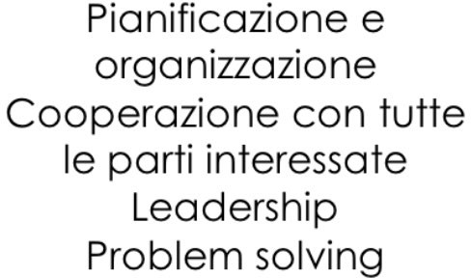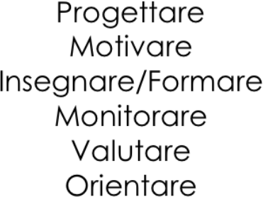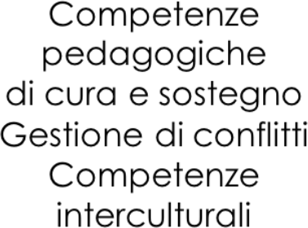

Definire gli obiettivi di apprendimento del tirocinio
Gli obiettivi del tirocinio si definiscono soprattutto in termini di COMPETENZE.

Linee Guida PCTO-2019
Personali-Sociali Imprenditoriali Cittadinanza Interculturali
Competenze Abilità Conoscenze
Competenze professionali
Competenze trasversali
Qualità Personali
Professionalità

Le competenze indicano la capacità di usare conoscenze, abilità e qualità personali, sociali, metodologiche, in situazioni di lavoro o di studio e nello sviluppo professionale e personale. Le competenze sono descritte in termini di responsabilità e autonomia. Per una definizione di conoscenze, abilità, competenze consultare la scheda 2.1.

Indicazioni di approfondimento
Per la descrizione delle competenze tecniche relative ai diversi profili professionali è possibile consultare le seguenti fonti.

+ Profili professionali regolamentati a livello regionale
https://www.regione.vda.it/lavoro/cittadini/Certificazione_competenze/profili_i.aspx

+ Atlante del Lavoro e delle Professioni INAPP
https://atlantelavoro.inapp.org

+ Classificazione Nazionale delle Professioni ISTAT
http://professioni.istat.it/sistemainformativoprofessioni/cp2011

+ Indagine fabbisogni professionali ISFO-ISTAT
https://fabbisogni.isfol.it/

Ma come si sviluppano le competenze?
Per la descrizione delle competenze trasversali o soft skill più richieste dal mercato del lavoro consultare la scheda 2.1, oppure l’elenco presente nelle Linee-Guida dei PCTO emanate dal MIUR nel 2019.

Definire metodi e strumenti formativi per il tirocinio
Le abilità si possono considerare come l’applicazione dei contenuti appresi a situazioni già conosciute. Lo sviluppo di un’abilità richiede dunque l’automatizzazione d’uso di un sapere e saper fare, ad esempio ripetendo un test di laboratorio più volte; in questo caso viene chiesto allo studente di trasferire quanto appreso in un contesto noto verso uno molto simile, “vicino”. Un processo d’uso del sapere definibile come “Near transfer”.
Le competenze comportano invece la capacità di adattare i contenuti appresi a situazioni nuove, diverse, in questo caso si parla di un trasferimento dei contenuti appresi in situazioni “lontane” da quella di partenza e si parla di “Far transfer”. Questo uso del sapere richiede allo studente problem solving e creatività. (Clark R. C., Evidence-Based Training Methods. A Guide for Training Professionals, Astd Press, 2010).

Mettere gli studenti di fronte a situazioni mai affrontate prima,
accompagnandoli nel costruire risposte opportune

Questo sviluppa competenze!

 |  | Formare/valutare per CONOSCENZE/ABILITÀ | Formare/valutare per COMPETENZE
Modo  di interpretare i problemi |  | Problemi "chiusi" con un solo modo di interpretarli | Problemi "aperti"  a più interpretazioni
Modo  di affrontarli |  | Una procedura univoca | Più strategie di soluzione
Modo  per valutare  la propria azione |  | Feedback giusto/sbagliato | Riflessione sulle proprie strategie
Roberto Trinchero – Dipartimento Filosofia e Scienze dell’Educazione - Università degli Studi di Torino

Una volta definiti gli obiettivi di apprendimento del tirocinio in termini di conoscenze, abilità e competenze, occorre progettare dei metodi e strumenti formativi che siano coerenti con i risultati attesi per i tirocinanti.

CONOSCENZE
Metodo trasmissivo

Lezioni, dimostrazioni Osservazione
e imitazione job shadowing
ABILITÀ
Metodo istruttivo e attivante
Osservazione e imitazione job
shadowing Istruzione al compito
+ esecuzione Prove ripetute
Compito in autonomia
COMPETENZE
Metodo critico-riflessivo
e creativo
Osservazione e imitazione job
shadowing Istruzione al compito
+ esecuzione Prove ripetute
Compito in autonomia

Il risultato del lavoro di progettazione formativa è il Piano Formativo del tirocinio che si allega alla Convenzione Scuola-Impresa e che descrive obiettivi, metodi e attività del tirocinio. I risultati di apprendimento attesi, in termini di abilità o competenze solitamente, vengono formulati come segue: “Lo studente è in grado di fare/ relazionarsi…”, richiamando le componenti del PROFILO PROFESSIONALE e/o le attività che si svolgono in un determinato CONTESTO organizzativo.

Nella formulazione dei risultati attesi è importante descrivere COME ci si aspetta che lo studente svolga una determinata attività (es. in modo indipendente, con supervisione, in modo creativo, in gruppo, ecc.).
È soprattutto il “COME” che dimostra se si è sviluppata una COMPETENZA.

Scopri di più
Strumento
“Modello di Piano Formativo Individuale per il tirocinio”

2.3
Monitorare e valutare un tirocinio curriculare

Come monitorare il tirocinio curriculare
Monitorare significa osservare un processo per verificare se la realizzazione di un prodotto, servizio o progetto, sta avvenendo secondo i piani. Nei percorsi formativi significa osservare persone e attività per verificare se si sta progredendo verso i risultati di apprendimento attesi.

È importante sottolineare che si osservano i comportamenti, le azioni specifiche, le interazioni interpersonali, i prodotti del lavoro. Non si osservano i pensieri e i sentimenti altrui. L’osservazione va ancorata ad evidenze concrete, accadimenti circostanziati, che possono essere ricostruiti e condivisi con lo studente. Occorre inoltre vigilare sulle distorsioni a cui è soggetta l’osservazione e tentare di essere il più possibile imparziali e oggettivi.

è parte integrante del processo formativo
Nel tirocinio il monitoraggio
e serve per…
Riorientare comportamenti inefficaci
Rinforzare comportamenti efficaci

Il processo di monitoraggio viene pianificato insieme al tirocinante.
Occorre condividere con lo studente le seguenti informazioni: chi è incaricato del monitoraggio, “che cosa” viene monitorato e con quali strumenti. Le griglie di osservazione di un tirocinio ricalcano le schede di valutazione dello stesso, poiché sono costruite sugli indicatori di comportamento che dimostrano lo sviluppo delle competenze.

Scopri di più
Materiale di approfondimento
“Dare un feedback costruttivo al tircoinante”

CHI MONITORA
COSA MONITORA
COME MONITORA
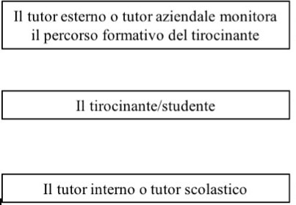
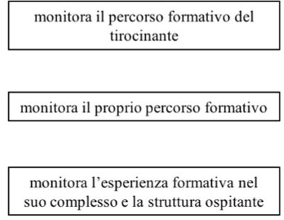
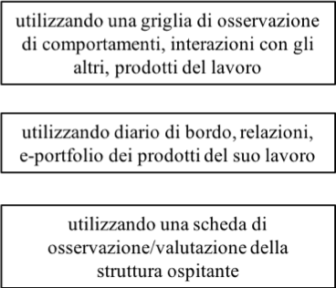

Oltre agli oggetti e strumenti di monitoraggio, vanno concordate con i tirocinanti le tempistiche, i momenti in cui avviene l’osservazione da parte del tutor aziendale. Inoltre vanno pianificati dei momenti di restituzione di un feedback allo studente. Senza questi momenti di feedback il monitoraggio perde la sua valenza formativa. Saper dare un feedback costruttivo, che contribuisca alla crescita professionale e personale del tirocinante, richiede esperienza e competenza da parte del tutor.

Come valutare il tirocinio curriculare
Valutare significa stimare il valore di qualcosa, vuol dire esprimere un giudizio qualitativo o misurare gli esiti di un processo, avendo un sistema di riferimento. Nei percorsi formativi valutare significa misurare i risultati di un processo di apprendimento utilizzando standard o criteri, concordati con gli attori coinvolti.

SI VALUTA IL TIROCINIO NON IL TIROCINANTE

Oggetto della valutazione sono i risultati del tirocinio, intesi come risultati di apprendimento per lo studente. Se si è consapevoli di valutare il tirocinio e non lo studente, allora si aderisce a un principio di corresponsabilità dei tutor e del tirocinante rispetto agli esiti del percorso di apprendimento basato sul lavoro.

Per essere attendibile la valutazione deve essere costruita su due principi logici fondamentali: la coerenza e l’attribuzione.

OBIETTIVI FORMATIVI ATTRIBUZIONE

METODI FORMATIVI

C’è un nesso logico tra i risultati
e il percorso svolto? Oppure sto valutando delle competenze
su cui non ho fatto lavorare il tirocinante?
O che il tirocinante ha sviluppato
in altri contesti?
COERENZA
C’è coerenza tra obiettivi e risultati?
Oppure sto valutando dei risultati che non erano fra gli obiettivi concordati
nel piano formativo? Ometto di valutare il raggiungimento
di obiettivi previsti nel piano formativo?

RISULTATI FORMATIVI

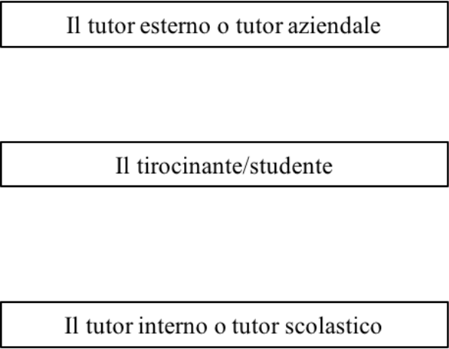

CHI VALUTA
COSA VALUTA

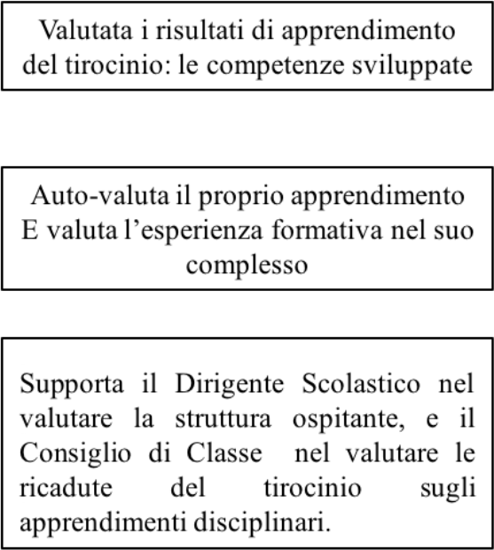
Come si valuta?
Gli obiettivi di apprendimento del tirocinio sono espressi in termini di conoscenze, abilità e soprattutto competenze. Per valutare le competenze occorre individuare per ciascuna competenza degli indicatori comportamentali (es. “il tirocinante sa caricare le fatture nel gestionale”).

Quindi, per ciascun indicatore di comportamento occorre definire dei livelli incrementali di padronanza di quel comportamento a cui si possono attribuire valori numerici (es. livello base = 1, livello intermedio =2, livello avanzato= 3).
Di seguito un esempio:
Competenza
Indicatore comportamentale
Livello
Punteggio

Gestione del cliente
Si relaziona con cortesia con il cliente

Intermedio

2

Quando si valuta?
Archivia correttamente
i dati del cliente nel database

2

Intermedio
Metodo + utilizzato
Metodo + adeguato

VALUTAZIONE EX-POST

2

Intermedio
Sa programmare gli appuntamenti
A posteriori, alla fine del percorso. Viene molto utilizzata ma NON consente di confrontare i risultati nel tempo, quindi non valuta il miglioramento nel tempo. Consente solo di confrontare i risultati di diversi studenti.

VALUTAZIONE LONGITUDINALE
Si esegue una rilevazione delle competenze “in ingresso” e una “in uscita”. Si possono confrontare i risultati nel tempo per ciascuno studente; questo consente di valutare il cambiamento, lo scarto nell’apprendimento, lo sviluppo di una competenza rispetto alla situazione di partenza.

Come utilizzo i risultati della valutazione?

Valorizzazione formativa:
è importante riconoscere dei crediti formativi allo studente che ha ultimato il tirocinio con esiti positivi, oppure porzioni di crediti, nel curriculum scolastico, concordando anticipatamente con il Consiglio di Classe il sistema di calcolo dei crediti.

Valorizzazione simbolica:
è importante fare comunicazione per riconoscere il lavoro dello studente, dell’azienda e della scuola. (es. pagina web dedicata alle “storie di successo”, eventi di presentazione al territorio dei prodotti realizzati).

Scopri di più
Strumento
“Esempio di scheda di Valutazione ASL Linee Guida MIUR 2015”

Disponibile anche sul sito https://www.alternanzaescuola.it/modulistica/

2.4
Realizzare un tirocinio curriculare in mobilità

I tirocini in mobilità nel nuovo Programma ERASMUS PLUS
Il Programma Erasmus Plus 2021-2027 è il programma europeo che maggiormente contribuirà alla realizzazione della strategia per uno Spazio Europeo dell’Istruzione 2025 e agli obiettivi definiti per il 2030. In particolare, Erasmus Plus è volto al potenziamento della mobilità internazionale degli studenti che, per il sistema IeFP, comporta lo svolgimento di percorsi Work-Based Learning all’estero. La mobilità potrà essere realizzata in modalità blended, ossia coniugando esperienze in presenza con esperienze condotte “a distanza”, o virtuali, ma in relazione a contesti lavorativi di altri pesi.

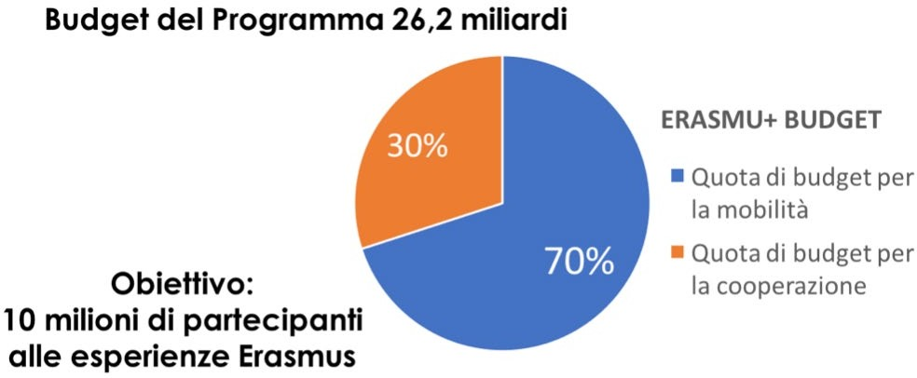
ERASMUS+ BUDGET

Il Programma Erasmus è organizzato per ambiti e azioni. Uno degli ambiti è proprio quello dell’Istruzione e Formazione Professionale (VET – Vocational Education and Trianing). L’ambito VET include sia la formazione iniziale (IVET), sia la formazione continua (CVET). Il presente documento si focalizza sui tirocini in mobilità per il sistema IVET.

Il Sistema IVET
in Italia include…
Percorsi di Istruzione secondaria di 2° per il conseguimento del livello EQF IV.
Percorsi triennali e quadriennali IeFP per il conseguimento del livello EQF III
- IV attuati anche in regime di sussidiarietà.

Tra i diversi tipi di azioni contemplate dal Programma ERAMSU +, "l’azione “chiave” 1 (KA1) è quella destinata alla mobilità per fini formativi. Nel Programma ERASMUS + sono previste due modalità di attuazione della KA1:

Accredited Project

Short-Term Project
Per tutti gli enti eleggibili
Solo per enti che hanno l’accreditamento Erasmus

Progetti della durata
min. 6 e max. 18 mesi
Per un max. di 30 partecipanti

Chi può beneficiare della mobilità?
- Studenti
  - Insegnanti/Formatori/Tutor

Dove si può svolgere la mobilità?
In tutti i Paesi EU
e nei Paesi extra-EU aderenti al Programma

Concentriamoci su questi

Quali Organizzazioni possono partecipare?
Enti che erogano IVET e CVET (es. Scuole, agenzie formative).
Enti pubblici locali o regionali (PA).
Enti di coordinamento o altri enti operanti nel sistema IeFP.
Imprese o enti ospitanti percorsi WBL (es. Associazioni)
o che in qualche misura collaborano con il sistema IeFP.

PROSPETTO DELLE ATTIVITÀ REALIZZABILI NELLE KA1
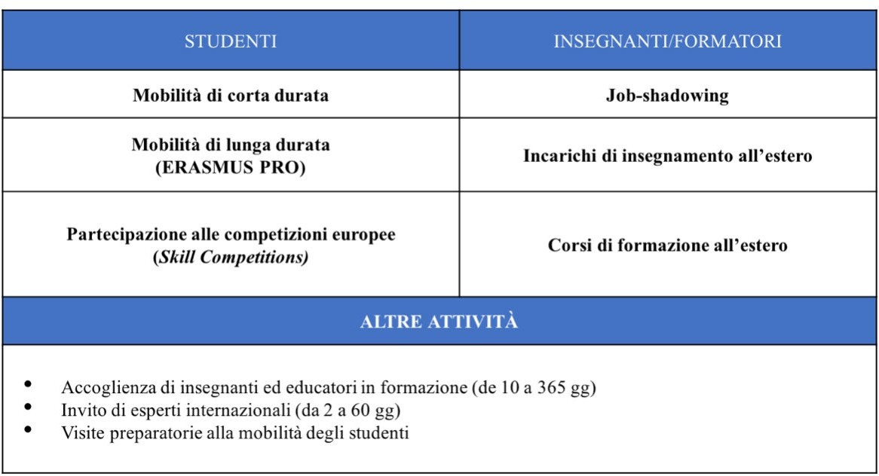
INSEGNANTI-FORMATORI
STUDENTI
ALTRE ATTIVITÀ

PROSPETTO DELLE MOBILITÀ ERASMUS+ - KA1 PER GLI STUDENTI
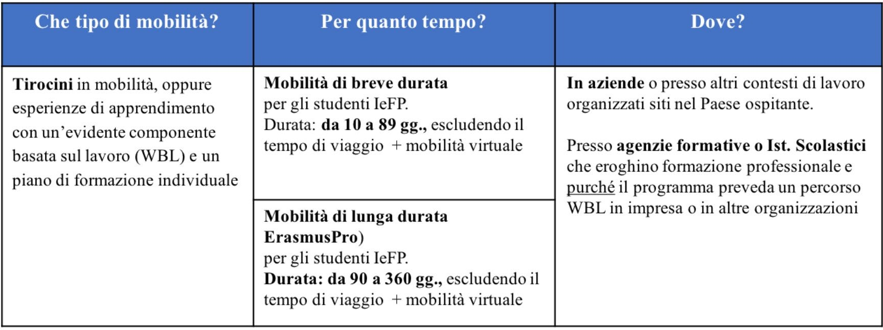
DOVE?
PER QUANTO TEMPO?
CHE TIPO DI MOBILITÀ?

Costruire la partnership transnazionale
La partnership per un tirocinio curriculare in mobilità è composta da almeno due attori: l’Ente Inviante (es. Istituto Scolastico frequentato dal tirocinante) e l’Ente Ospitante (l’azienda all’estero in cui si svolge il tirocinio). Spesso è presente un terzo attore che svolge il ruolo di intermediario.

I RUOLI DEI PARTNER

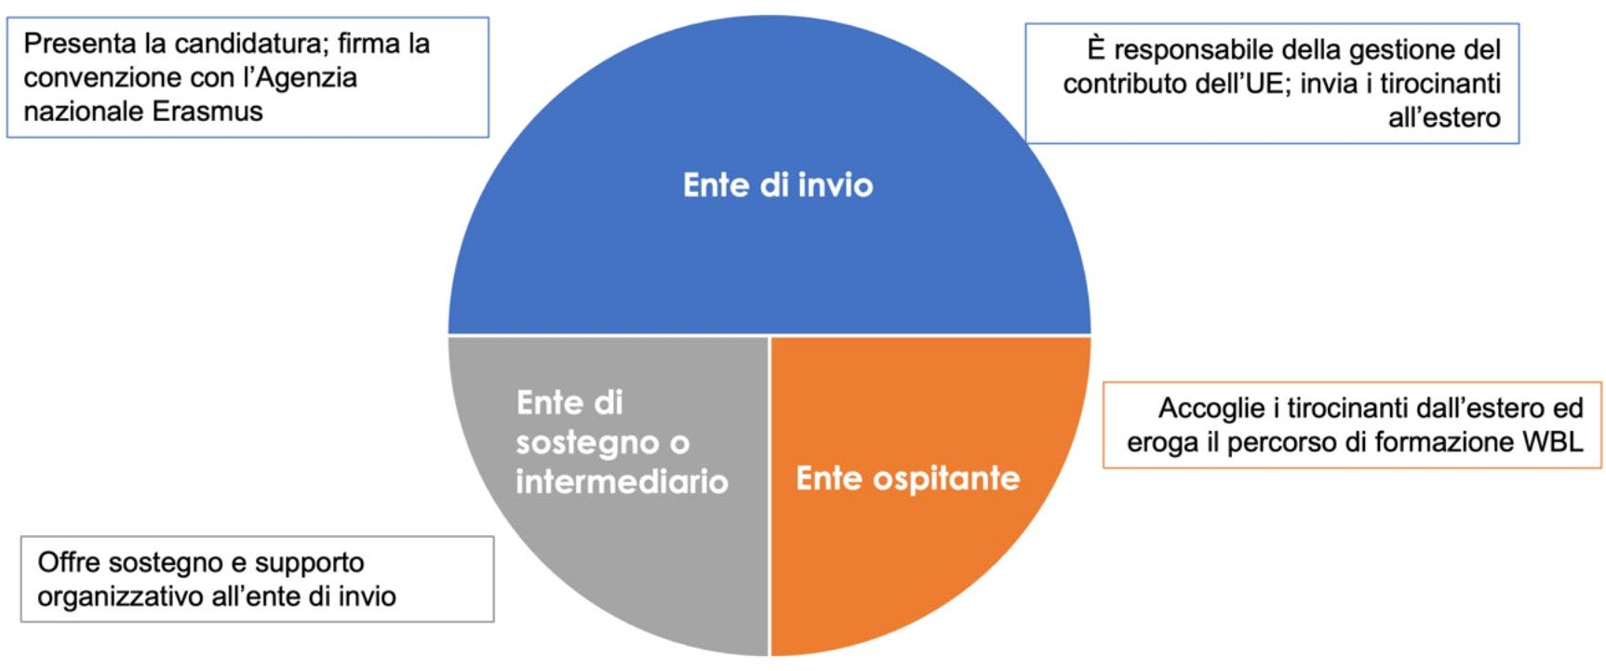

Ogni struttura incarica una figura di riferimento che svolge il ruolo di TUTOR, ciascuno con proprie responsabilità e compiti.

LE STRUTTURE PIÙ COMUNI DI PARTNERSHIP
Struttura più frequente per la mobilità di breve durata (10-89gg)
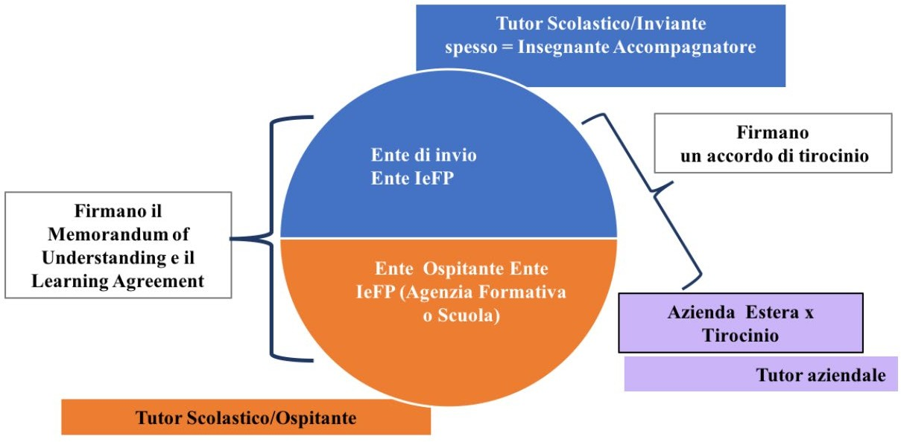

Struttura più frequente per la mobilità di lunga durata (3-12 mesi)
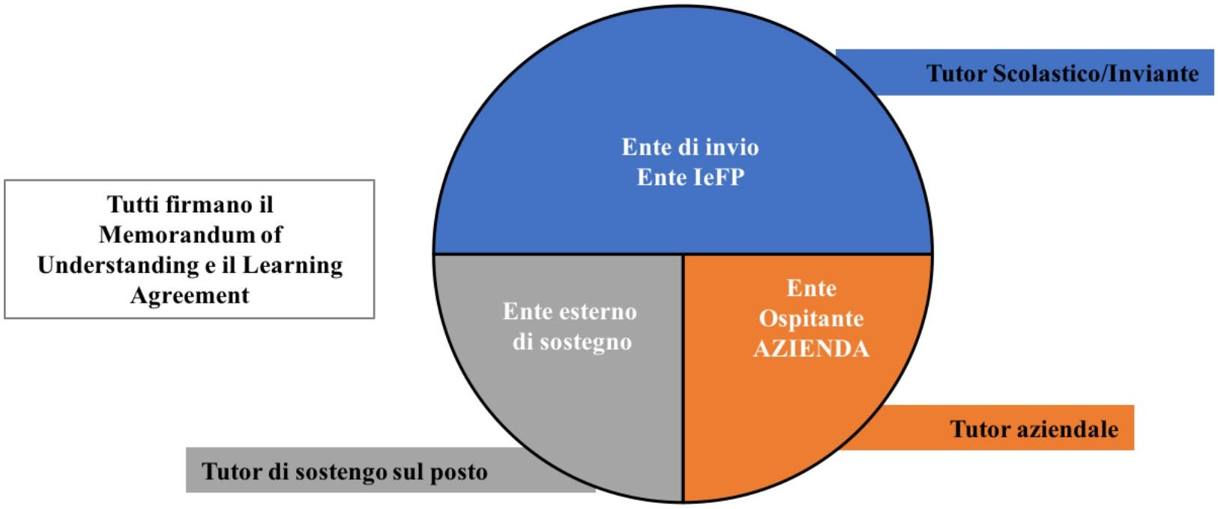

Disponibile anche sul sito https://www.erasmusplus.fr/penelope/
Scopri di più
Strumento
Template - Memorandum of Understanding EN

I RUOLI DEI TUTOR

DURANTE LA MOBILITÀ
TUTOR D’INVIO |  | TUTOR D’ACCOGLIENZA |  | TUTOR  DI SOSTEGNO
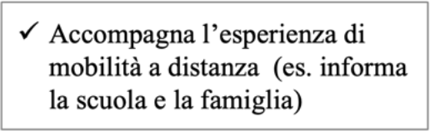
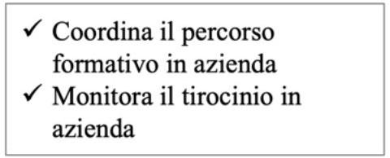
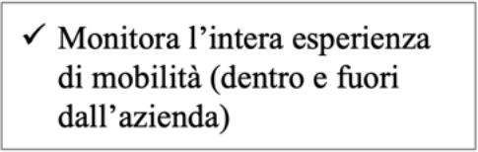
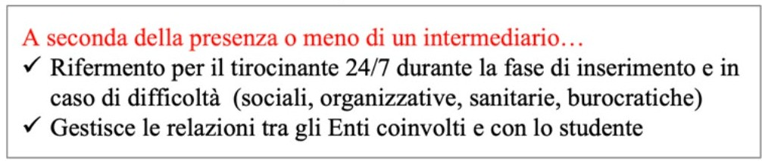

AL TERMINE DELLA MOBILITÀ
TUTOR D’INVIO |  | TUTOR D’ACCOGLIENZA |  | TUTOR  DI SOSTEGNO
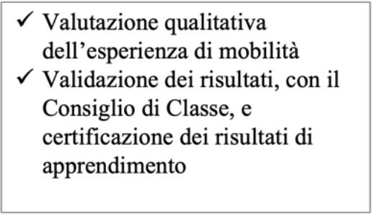
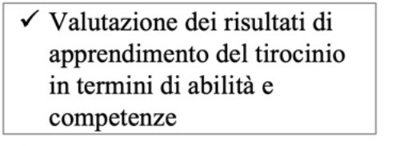
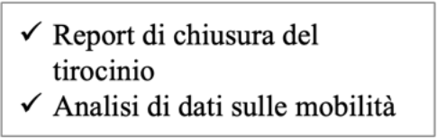
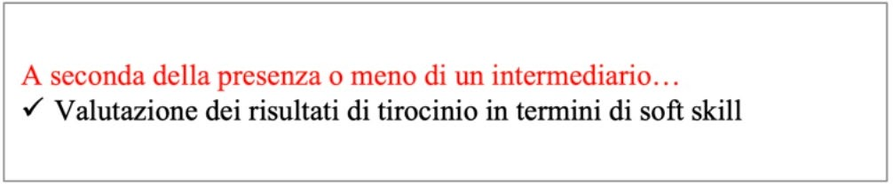

Scopri di più
Strumento
Template - Learning Agreement
Progettare il tirocinio curriculare in mobilità
La progettazione di uno stage in mobilità ricalca le stesse logiche della progettazione di un tirocinio a livello locale in termini di definizione di obiettivi di apprendimento, e individuazione di metodi e strumenti formativi coerenti con tali obiettivi. Pertanto si rimanda alla scheda 2.2 per l’impianto generale di progettazione.

Tuttavia il tirocinio all’estero avrà di certo obiettivi di apprendimento aggiuntivi, connessi all’apprendimento della lingua del Paese ospitante. Sarà inoltre necessario contestualizzare lo sviluppo di competenze trasversali o soft-skill (es. problem solving applicato a sfide di vita quotidiana), tenendo in particolare considerazione anche la competenza interculturale necessaria a integrarsi in un contesto straniero.

Lo strumento principale per la progettazione del percorso formativo WBL all’estero è il LEARNING AGREEMENT: si tratta del piano formativo individualizzato, strutturato in…
    - Informazioni sul partecipante
    - Informazioni su ente inviante, ospitante, di sostengo/ intermediario
    - Durata della mobilità

    - Percorso di studi e relative qualifica (EQF)
    - Risultati di apprendimento attesi
    - Metodi di monitoraggio e di valutazione dell’apprendimento

La valutazione di un tirocinio in mobilità segue i medesimi principi e metodi della valutazione di un tirocinio svolto a livello locale (vedere scheda 2.3). Tuttavia, un aspetto peculiare è la necessità di un metodo di riconoscimento e validazione dei risultati che sia condiviso tra partner di Paesi diversi e che esiti in una certificazione potenzialmente valida anche in altri Stati Membri dell’Unione. Nel suo percorso di formazione e lavoro uno studente potrà infatti svolgere diverse mobilità. È dunque strategico inquadrare il processo di valutazione e validazione di un tirocinio di mobilità nel Sistema di crediti ECVET.

L’European Credit System for Vocational Education and Training (ECVET) si ispira al sistema europeo di riconoscimento e certificazione dei crediti formativi dell’Istruzione Terziaria (ECTS), avendo come finalità la definizione di criteri standard per il riconoscimento e la trasferibilità dei crediti formativi maturati in ambito VET, ossia di formazione professionale. Per un approfondimento del sistema ECVET si consiglia di consultare il sito http://www.ecvet-projects.eu.

Il Sistema ECVET si fonda
su 4 concetti
Definizione dei risultati di apprendimento
da conseguire con l’esperienza di mobilità.
Definizione delle unità di apprendimento che costituiscono il piano formativo della mobilità.
Attribuzione
il conseguimento dei risultati di apprendimento.
Calcolo dei punti ECVET, come sistema di misurazione concordato a livello EU (es. 1 anno di formazione = 1600-1800 ore = 60 punti ECVET)
di
crediti formativi per

Nell’area TOOLBOX del sito ECVET sono reperibili diversi strumenti di valutazione e validazione dei risultati di apprendimento e certificazione dei crediti formativi.
Un altro strumento molto utile per capitalizzare e trasferire i risultati di un percorso di mobilità è L’EUROPASS MOBILITY. Si tratta di un documento che valorizza le competenze maturate durante la formazione all’estero descrivendo gli enti coinvolti (Ente Inviante ed Ente Ospitante), le attività formative svolte, inclusi eventuali corsi aggiuntivi frequentati all’estero, i risultati di apprendimento conseguiti ed eventuali certificazioni ottenute e valide a livello internazionale. Si tratta pertanto di un curriculum prezioso per i giovani che intendono continuare a formarsi e lavorare nello Spazio Europeo dell’Educazione.

Disponibile anche sul sito https://europa.eu/europass/en/europass-mobility-examples
Scopri di più
Strumento
Template -Europass Mobility IT

65

Realizzare percorsi di stage a livello locale o in mobilità

Linee-guida e strumenti per tutor scolastici e aziendali

Progetto Formazione
A cura di Maria Chiara Pizzorno

